EXCELENTÍSSIMO SENHOR DOUTOR JUIZ DE DIREITO DA 2ª VARA DA FAZENDA PÚBLICA DA COMARCA DA CAPITAL/SC.

Autos n. 5120444-93.2022.8.24.0023

VERA LÚCIA DE ÁVILA MOUKARZEL, já qualificada nos autos da ação de cobrança n. 5120444-93.2022.8.24.0023, ajuizada em face do INSTITUTO DE PREVIDÊNCIA DO ESTADO DE SANTA CATARINA – IPREV, vem, respeitosamente, à elevada presença de Vossa Excelência, por seu advogado abaixo signatário, apresentar, a tempo e modo, RÉPLICA à contestação oferecida (evento 10), pelos fundamentos de fato e de direito a seguir expostos.

I – SÍNTESE DA DEMANDA

- Após ter concedida a ordem no mandado de segurança n. 0303263-93.2016.8.24.0023, que lhe assegurou pensão por morte com integralidade e paridade em relação à remuneração do posto de Coronel da PMSC, a autora, viúva do Coronel Paulo Ekke Moukarzel, ajuizou ação de cobrança contra o IPREV para reaver as diferenças remuneratórias que deixou de receber desde 22.3.2011 – data retroativa aos 5 anos anteriores à impetração do mandamus (evento 1, INIC1).
- Na exordial, a demandante apresentou o cálculo da quantia devida pelo réu, elaborado pelo conceituado Instituto Rainoldo Uessler (evento 1, PLANILHA DE CÁLCULO12), que chegou ao montante de R$ 2.373.813,10, balizado por remuneração de colega Coronel da PMSC, integrante da mesma turma de oficiais do Sr. Paulo Ekke Moukarzel (Volney Manoel Cândido, também da turma Comandante Régis).
- Ao contestar o feito (evento 10), o IPREV limitou-se a impugnar os valores apresentados pela autora, ao argumento de que haveria excesso de cobrança porque “a parte inclui em seus cálculos os valores referentes ao período de julho\20 até abril\2021, enquanto que esses valores já foram executados na ação de mandado de segurança e inclusive, já estão inscritos em precatório nº 5067038-32.2022.824.0000”.
- Além disso, aduziu que também haveria excesso quando a autora inclui “em seus cálculos a gratificação de função que não fez parte do salário de contribuição, pois não incidia contribuição previdenciária sobre essa parcela, assim não irá compor proventos de aposentadoria e pensão. Da mesma forma o valor referente a adicional de tempo de serviço no valor de R$ 122,77 referente a diferenças anteriores pagas, que também não compôs a remuneração para fins de salário de contribuição. Tem que ser adotado como base de cálculo para os benefícios, o valor de base de cálculo para previdência, que em fevereiro de 2010 totalizava em R$ 9.456,75, enquanto a autora considerou em seu cálculo o valor de R$ 10.226,93, o que está incorreto”.
- O réu também alegou que a quantia devida a partir de agosto de 2014 estaria equivocada, pois deveria ser considerada “conforme consta na LC 614\2013”, fazendo menção, ainda, à planilha de cálculo que entende trazer o quantum correto (evento 10, CALC2).
- Ao prosseguir, afirmou a autarquia estatal que “o cálculo da autora tomou por base o subsídio do servidor Volney Manoel Cândido, todavia necessário esclarecer que esse teve acréscimos em sua aposentadoria por contar com mais de 30 anos de serviço, nos termos do art. 20, II da LC 614\2013, o que não é o caso do instituidor da pensão da autora, que não teve esses acréscimos, portanto é necessário corrigir os salários base utilizados, excluindo esses valores que não fizeram parte da remuneração do instituidor”.
- O réu argumentou, ainda, que o cálculo apresentado “também inclui valores recebidos como abono e gratificação que foram incorporados ao soldo do militar, ou seja aplica os valores em duplicidade”.
- Por fim, o IPREV aduziu que o cálculo “aplicou juros desde o lançamento de cada parcela, quando os mesmo[s] são devidos somente a partir da citação”, o que, no seu entender, resultaria em excesso da cobrança de R$ 933.720,03 (novecentos e trinta e três mil, setecentos e vinte reais e três centavos), além de ser necessário o desconto de R$ 139.076,79 (cento e trinta e nove mil, setenta e seis reais e setenta e nove centavos) a título de contribuição previdenciária, tornando incontroversa a quantia de R$ 1.241.016,28 (um milhão, duzentos e quarenta e um mil, dezesseis reais e vinte e oito centavos).
- Em contraponto a tudo o que foi dito, a autora, devidamente intimada, passa a expor as razões pelas quais os argumentos trazidos pelo ente estatal não subsistem e, por consectário, a ação deve ser julgada procedente, como se verá a seguir.

II – DA IMPERTINÊNCIA DOS ARGUMENTOS DO INSTITUTO RÉU

II.1 – Necessidade de desconto dos valores referentes a julho/2020 e abril/2021.

- Verdade seja dita, Excelência, de fato, assiste razão ao IPREV no que diz respeito à equivocada inclusão do montante referente a julho de 2020 até abril de 2021 no cálculo. Portanto, de forma objetiva, a planilha de cálculo juntada com a exordial (evento 1, PLANILHA DE CÁLCULO12) deve ter o valor de R$ 75.975,92 (setenta e cinco mil, novecentos e setenta e cinco reais e noventa e dois centavos) reduzido do pleito ressarcitório.

II.2 – Insubsistência da alegada necessidade de redução do cálculo da autora em relação à suposta inclusão de gratificação de função e adicional por tempo de serviço na remuneração. Improcedência da tese relativa à inclusão de valores em duplicidade.

- Em sentido diverso, contudo, quanto ao argumento de que foi incluída indevidamente a gratificação de função e o adicional por tempo serviço na remuneração, assim como foram contabilizados valores em duplicidade atinentes ao abono e à gratificação na remuneração equivalente à de Coronel da PMSC, não há como dar guarida ao réu. Explica-se.
- Não há dúvida de que a autora possui direito, a título de pensão por morte, à integralidade e paridade no que diz respeito à remuneração de Coronel da PMSC, em decorrência de falecimento do instituidor da pensão durante o cumprimento do serviço policial militar, razão pela qual o regramento legal aplicável ao caso possui peculiaridades, consoante reconhecido no acórdão do writ impetrado.
- E, como se extrai dos dados do portal da transparência do Governo de Santa Catarina, a remuneração de Coronel da PMSC, seja da ativa ou inatividade, girava em torno de R$ 14.000,00 a R$ 15.000,00 em agosto de 2012, primeira data disponível para consulta (doc. 1).
- Aliás, vejamos a remuneração referente ao mês de agosto/2012 do Coronel PMSC Volney Manoel Cândido, utilizado como paradigma (doc. 2):

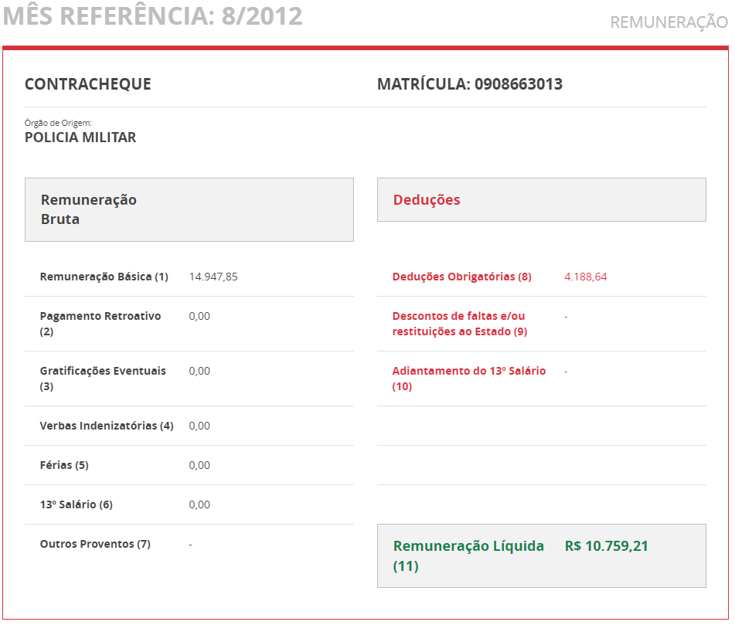

- Pois bem. Na planilha de cálculo apresentada pela autora (evento 1, PLANILHA DE CÁLCULO12), o valor total da remuneração do Coronel Volney Manoel Cândido, utilizada como referência para aferir a diferença devida no mês de agosto de 2012, é de R$ 13.446,59, ou seja, abaixo de sua remuneração básica percebida, de R$ 14.947,85.
- Nada mais seria preciso dizer para afastar as alegações de que há cobrança excessiva, inclusive no que diz respeito à gratificação de função, ao adicional por tempo de serviço e à alegada inclusão de valores em duplicidade, tendo em vista que, acima de qualquer outro conceito, o direito à integralidade e à paridade confere equivalência remuneratória, embora o quantum cobrado pela autora muitas vezes está abaixo da remuneração recebida pelos Coronéis da PMSC, como se extrai da folha de pagamento de servidores do posto mencionado (doc. 3 – a partir de agosto/2012, primeira data disponível no site do portal da transparência do Estado de Santa Catarina).
- Logo, é bom pontuar que os valores cobrados nesta ação já foram reduzidos ou considerados os menores possíveis quando comparados aos efetivamente recebidos pelos Coronéis da PMSC, exatamente para evitar qualquer possibilidade de excesso de cobrança.
- Mas não é só. Vale repetir que a remuneração utilizada como referência para a cobrança dos valores leva em consideração “Coronel da PMSC” da mesma turma do instituidor da pensão, ou seja, sob o critério “tempo de serviço”, é o que mais se aproxima da situação jurídica do Coronel PMSC Paulo Ekke Moukarzel, se vivo fosse, com observância da integralidade e paridade remuneratória, de forma que os vencimentos a serem considerados no caso vertente devem ser correspondentes ao do paradigma adotado.
- De qualquer forma, as verbas mencionadas (gratificação de função, adicional por tempo de serviço, entre outras gratificações) foram incorporadas em razão da instituição do subsídio como forma de vencimento pela LC n. 614/2013, o que foi efetivado em 1º.8.2014.
- Inviável, portanto, o argumento do IPREV de que há cobrança excessiva em relação à gratificação de função, ao adicional por tempo serviço e às verbas em duplicidade, o que conduz à conclusão de que a remuneração de Coronel da PMSC utilizada para fins de cálculo está adequada e não exige reparo.

II.3 – Improcedência com relação à tese de que os valores cobrados após o início do pagamento do subsídio estão equivocados.

- Com o devido respeito, Excelência, mais uma vez o réu insiste em tentar se eximir de garantir o direito à integralidade e à paridade reconhecido à autora, notadamente porque, ao invés de equiparar a sua pensão por morte à remuneração de Coronel da PMSC, nos termos da segurança concedida pelo acórdão do writ, limita-se a afirmar somente que o valor devido a título de pensão seria o previsto na LC n. 614/2013.
- Pois bem. Consoante comprovado pela lista extraída do portal da transparência (doc. 4), o subsídio do Coronel da PMSC, seja da ativa ou da inatividade, era da ordem de R$ 22.000,00 a R$ 24.000,00 em agosto de 2014, primeiro mês em que foi implementada essa forma remuneratória aos policiais militares.
- Para que não restem dúvidas quanto ao valor do subsídio de Coronel da PMSC, vejamos, apenas a título de exemplo, a folha de pagamento de um servidor da atividade e de um inativo em agosto/2014 (doc. 5):

1º - Servidor Ativo:

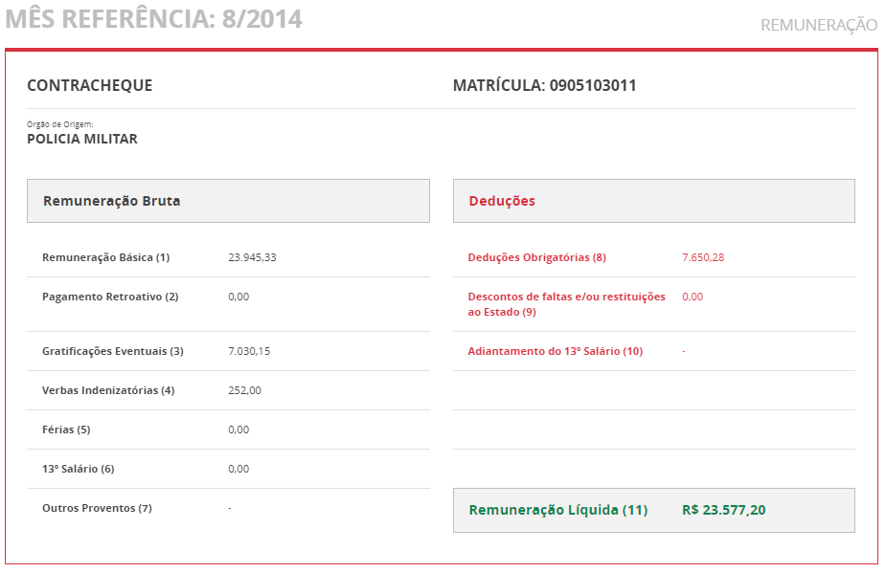
2º - Servidor inativo:

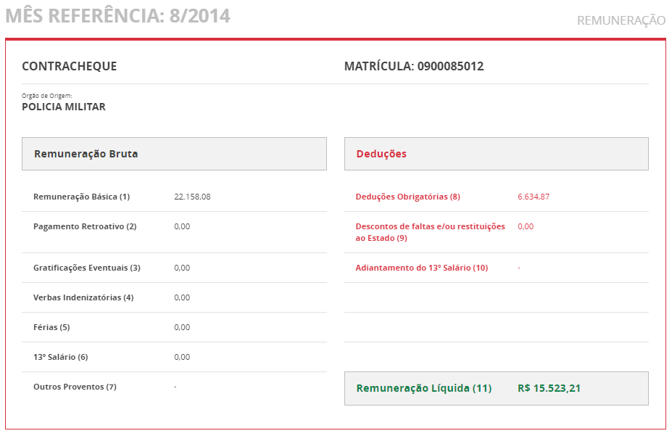
- Como se vê, Excelência, a cobrança realizada pela autora nesta ação está pautada dentro dos valores efetivamente recebidos pelos Coronéis da PMSC, que equivalem ao montante que seria recebido pelo Coronel PMSC Paulo Ekke Moukarzel, se vivo fosse, tendo em vista que foi considerada a quantia recebida por colega de turma do instituidor da pensão (Cel. Volney Manoel Cândido), até porque o paradigma é uma das menores remunerações no quadro de Coronéis da PMSC.
- Portanto, ao contrário do que afirma o réu, a remuneração percebida pelos Coronéis da PMSC não se restringe apenas ao quantum disposto na LC n. 614/2013, como se extrai dos valores revelados pelo portal da transparência do Governo do Estado de Santa Catarina (doc. 3).
- Aliás, deve ficar o registro, por uma questão de cautela e transparência, que as gratificações eventuais não foram consideradas no cálculo anexado à exordial.
- Assim, como o direito à integralidade e à paridade exige a equiparação da pensão por morte recebida pela autora à remuneração recebida pelos Coronéis da PMSC, o cálculo apresentado na exordial está fundamentado na quantia equivalente ao que seria percebido pelo instituidor da pensão, se vivo fosse, não havendo necessidade de ajuste dessa premissa, o que conduz ao não acolhimento das alegações do IPREV nesse sentido.

II.4 – Inviabilidade da redução requerida em razão da ausência de 30 anos de serviço do instituidor da pensão.

- Conforme já exaustivamente exposto, mesmo após pagar incorretamente o valor da pensão por morte devida à autora por mais de uma década, o réu novamente persiste em buscar se eximir de cumprir com sua obrigação, que é a de assegurar a integralidade e paridade com a remuneração de Coronel da PMSC.
- Ora, ao argumentar que a remuneração adotada como paradigma “teve acréscimos em sua aposentadoria por contar com mais de 30 anos de serviço, nos termos do art. 20, II da LC 614\2013, o que não é o caso do instituidor da pensão da autora”, o réu ignora que a integralidade e paridade asseguradas pelo art. 60, §1º, da Lei Estadual n. 6.218/83 – e reconhecida pela segurança concedida – dispensa quaisquer outros requisitos para se ter a equiparação da pensão à remuneração do posto do falecido em serviço.
- E, conforme comprovado pelas informações retiradas do portal da transparência (doc. 3), a remuneração de Coronel adotada como paradigma é equivalente à quantia percebida pelos Coronéis da PMSC, de forma que, somente assim, será assegurada a integralidade e paridade devida à autora.
- Aliás, a prevalecer o entendimento do réu, chegar-se-ia ao absurdo de sedimentar que o policial militar só pode falecer, a serviço do Estado, após 30 (trinta) anos de serviço para garantir a integralidade dos vencimentos, a título de pensão por morte a seus beneficiários, o que não se pode admitir, sob pena de infringência ao art. 60, §1º, da Lei Estadual n. 6.218/83.
- Pior, de tão absurda que é, com todas as vênias, a interpretação do IPREV pune o falecido em serviço, como se tivesse sido opção dele não cumprir os 30 (trinta) anos de serviço.
- Com a devida vênia, esse argumento maquiavélico descumpre o decisum proferido no MS n. 0303263-93.2016.8.24.0023 e ofende a coisa julgada, ao exigir o requisito temporal para assegurar a integralidade dos vencimentos de Coronel da PMSC.
- Desse modo, é inviável a imposição de requisito temporal para assegurar a integralidade remuneratória, que, diga-se, somente não foi cumprido em decorrência de falecimento a serviço do Estado, o que conduz à improcedência do argumento deduzido pelo réu.

II.5 – Da aplicabilidade dos juros desde o pagamento mensal da pensão por morte em valor menor do que o devido.

- Por fim, Excelência, o réu alega que os juros de mora “são devidos somente a partir da citação”.
- Contudo, não há como prevalecer esse entendimento.
- Em primeiro lugar, o argumento carece de dialeticidade com o tópico II.3 da petição inicial, pois não aborda nem contrapõe os motivos pelos quais os juros são devidos desde o pagamento mensal da pensão por morte em valor incorreto.
- No tópico mencionado, para comprovar a aplicabilidade dos juros desde a data do pagamento em valor menor do que o devido, a autora registrou o fato de que o instituto réu teve ciência inequívoca de seu dever de corrigir o pagamento da pensão por morte após receber o requerimento administrativo para correção da pensão em 21.3.2011.
- A demandante também expôs que o réu ignorou a sua obrigação de corrigir o montante devido, por escolha exclusivamente sua, e continuou pagando a pensão em valor menor do que o correto, assumindo as consequências desse comportamento negligente e desidioso, sobretudo no que diz respeito à caracterização da mora, consoante interpretação dos arts. 396 e 397 do CC/02, que deve ser reconhecida a partir da data do pedido administrativo feito pela autora perante o IPREV (21.3.2011).
- Foi mencionado, além disso, que o art. 396 do CC, ao estabelecer que, “Não havendo fato ou omissão imputável ao devedor, não incorre este em mora”, define também que, a contrario sensu, havendo omissão e conduta negligente do devedor, como ocorreu propositalmente no presente caso, resta constituída a mora.
- A autora asseverou, ainda, que, como se está diante de direito líquido e certo, fundamentado em dispositivo legal aplicável aos militares estaduais falecidos em serviço (art. 60, §1º, da Lei n. 6.218/83), não há dúvida de que a obrigação do requerido, após ter plena ciência do pagamento incorreto da pensão, era certa, positiva e líquida, o que reforça a existência de mora do ente devedor, nos termos do art. 397 do CC.
- No mais, a demandante ressaltou que “entendimento diverso – de que a mora só se constituiria após notificação da autoridade impetrada ou ciência do ente público pela via judicial –, só teria o condão de desestimular a busca pela solução desses assuntos na via administrativa, tornando-a, em última análise, uma seara prejudicial e ineficaz ao cidadão, além de excessivamente favorável ao ente público devedor – sobretudo quando é informado sobre o seu dever de corrigir o benefício, mas resolve não o fazê-lo e não incorre em nenhuma sanção por conta desta conduta”.
- E, por fim, a autora explicou que a incidência de juros somente após o ajuizamento da ação “certamente incentivaria o ajuizamento de inúmeras demandas perante o Poder Judiciário, tão logo houvesse direito violado na via administrativa, sobrecarregando ainda mais o sistema judicial e esvaziando o objetivo dos requerimentos feitos administrativamente, o que não pode ser admitido”.
- Por todas essas razões, Excelência, é que a aplicação dos juros deve ocorrer desde a data da ciência inequívoca do réu para corrigir o valor da pensão, porquanto o ente devedor foi recalcitrante e insistente em negar o direito líquido e certo da autora de receber pensão mensal equivalente à remuneração de Coronel da PMSC por mais de 10 (dez) anos, mesmo sabendo de sua obrigação de o fazê-lo, motivo pelo qual não assiste razão ao réu quanto ao termo inicial de incidência dos juros somente a partir de sua citação no mandado de segurança impetrado.

II.5 – Da Contribuição previdenciária.

- A autora não se opõe ao desconto da contribuição previdenciária em relação à diferença remuneratória a ser recebida, desde que observados os percentuais devidos à época de cada mês da pensão paga a menor.
- De todo o modo, por outro lado, deve ser admitido por esse Juízo que essa verba a ser descontada do quantum que está sendo cobrado nesta demanda judicial, a título de contribuição previdenciária, não pode constituir sucumbência para a autora, sobretudo porque a quantia engloba os valores brutos a serem recebidos pela pensionista, os quais, entretanto, no interesse do fisco, podem ser descontados pelo Estado no momento do pagamento da quantia líquida, exatamente como ocorre com a folha de pagamento mensal.

III – CONSIDERAÇÕES E REQUERIMENTOS FINAIS

- Para finalizar, cabe a reflexão de que o IPREV, com histórico de mais de 10 (dez) anos de injustiças contra a pensionista, embora tenha apresentado a sua contestação, o fez ao arrepio do dever processual que detém (art. 373, II, do CPC), pois simplesmente não comprovou – e estaria ao seu alcance – o fato alegado de que existia, ou existe, Coronel da PMSC recebendo a quantia que ele defende ser aquela devida à autora.
- À vista do exposto, rechaçadas as teses deduzidas em sede de contestação, à exceção da concordância com a redução do pleito ressarcitório em R$ 75.975,92 (setenta e cinco mil, novecentos e setenta e cinco reais e noventa e dois centavos), a autora requer o prosseguimento do feito para que, ao final, sejam julgados procedentes os pedidos exordiais.
- Reitera, por fim, sejam todas as intimações doravante realizadas em nome do advogado Paulo Ekke Moukarzel Junior, inscrito na OAB/SC sob o nº 36.591, sob pena de nulidade (art. 272, §5º, do CPC).

Pede deferimento.
Florianópolis, 19 de junho de 2023.

Paulo Ekke Moukarzel Junior
OAB/SC 36.591

DOCUMENTOS QUE INSTRUEM ESTA RÉPLICA

Doc. 1: Folha de pagamento de Coronéis da PMSC relativas ao mês de agosto de 2012, retiradas por amostragem do portal da transparência do Estado de Santa Catarina;
Doc. 2: Folha de pagamento do Coronel PMSC Volney Manoel Cândido relativa ao mês de agosto de 2012;
Doc. 3: Folha de pagamento de Coronéis da PMSC relativas ao meses são cobradas as diferenças, retiradas por amostragem do portal da transparência do Estado de Santa Catarina;
Doc. 4: Folha de pagamento de Coronéis da PMSC relativas ao mês de agosto de 2014, após a instituição do subsídio, retiradas por amostragem do portal da transparência do Estado de Santa Catarina;
Doc. 5: Folha de pagamento de Coronel da ativa e inativa da PMSC relativas ao mês de agosto de 2014, após a instituição do subsídio.

Dados retirados por amostragem, para evitar o tumulto processual. Todas as informações relativas à remuneração de Coronéis da PMSC estão disponíveis no site https://www.transparencia.sc.gov.br/remuneracao-servidores.
Dados retirados por amostragem em relação aos meses e anos que estão sendo cobradas as quantias, para evitar o tumulto processual. Todas as informações relativas à remuneração de Coronéis da PMSC estão disponíveis no site https://www.transparencia.sc.gov.br/remuneracao-servidores.

